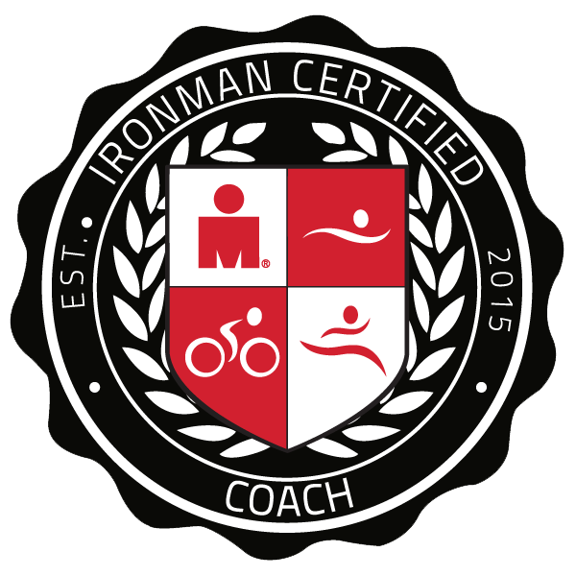

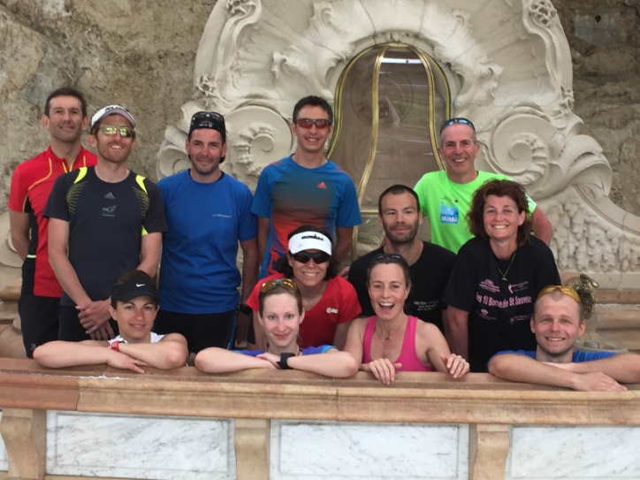

Présentation :

L’objectif du stage est de vous préparer à l’IRONMAN Vichy ou à l’IRONMAN 70.3 Vichy. Je vous conseillerai et vous entrainerai afin d’optimiser votre course.

Le travail sera précis et vous permettra de reconnaître les différents circuits.

Mon seul but sera de BOOSTER votre performance.

Votre Coach, votre entraineur

Yohann Vincent

Je suis Entraîneur de triathlon depuis l’année 2000 et j’ai créé ma structure d’entrainement à distance en 2012 : Lifetri.

L’entraînement est une réelle passion.
Je vous ferai partager ma conception du sport et du triathlon. Sportif de haut niveau pendant plus de 16 ans, diplômé en entrainement, j’ai acquis une grande expérience tout au long de ma carrière. C’est ainsi que je me suis forgé ma vision de l’entraînement et de la réussite sportive.

Champion de France de triathlon en 2008, Je mettrai toutes mes compétences à votre disposition. Je serai présent pour vous à tout moment.
Je vous conseillerai et je serai là pour répondre à toutes vos questions.

CV Professionnel

Fondateur de lifetri.org
Entraineur Ironman Certified Coach
Entraineur de Gwladys LEMOUSSU 1er médaille française aux jeux (en para triathlon)
Entraineur depuis 2000 (BF3, BF4 et Entraineur triathlon)
Tronc commun brevet d’état 2ème degré 2002
- Brevet d'état d'éducateur sportif des activités nautiques 2000

CV Sportif

Membre des équipes de France sénior
- Champion de France 2008
- 2 Victoires en coupe D'Europe
- Vainqueur du Grand prix D1 des Sables d'Olonnes
- 3ème au championnat d'Europe de Duathlon 2008

Yohann Vincent 73 rue de la cote Saint Amand 03200 Vichy 06 10 87 02 45 yohannlifetri@gmail.com
www.lifetri.org

DEROULEMENT DU STAGE

Le stage se déroule sur le site de l’IRONMAN Vichy

Au début du stage vous recevrez un cadeau de bienvenue.

Je vous présenterai son programme.
Les séances de natation seront encadrées et se dérouleront à la piscine de Bellerive sur Allier (piscine choisie par l’équipe américaine pour la préparation olympique des Jeux de Londres).

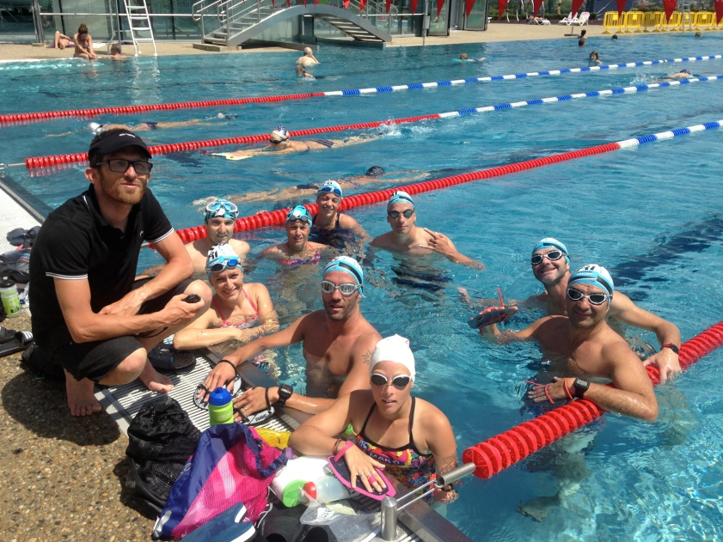

Après chaque fin de journée d’entraînement, je vous ferai un bilan. Nous réserverons aussi des moments de rencontre au cours de la semaine afin de parler de votre préparation et de la spécificité de l’épreuve (parcours, alimentation...)
Le programme sera adapté à chacun. Ci joint un prévisionnel

Le stage est ouvert à tous les niveaux
(Des groupes de niveaux avec accompagnement seront constitués)

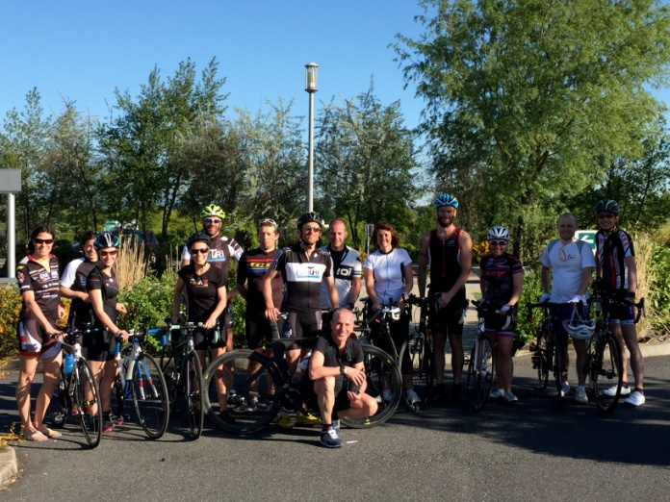

Le programme prévisionnel Stage 5 jours

Lundi | Mardi | Mercredi | Jeudi | Vendredi
 |  |  |  | 8h à 12 h Multi enchainement
 | Natation | Enchainement long Prévoir à Manger sur le vélo et après le vélo  8h avec Sortie longue vélo de 4h à 5h travail d’allure spécifique enchainé avec 30’ à 1h de cap en fonction du niveau
Accueil
Natation |  |  | CAP ALLURE SPÉ
 | RECO CAP
REPAS | REPAS |  | REPAS | REPAS
 |  | ENCHAINEMENT |  | Natation
RECO VÉLO
 | VÉLO RFM |  | Vélo 2h cool fréquence de pédalage

Yohann Vincent 73 rue de la cote Saint Amand 03200 Vichy 06 10 87 02 45 yohannlifetri@gmail.com
www.lifetri.org

HEBERGEMENT

Pour ce stage, j’ai décidé de laisser le choix de l’hébergement.
Vichy possède plus de 1300 chambres d’hôtel de 1* à 4**** au cœur de la ville et de ses parcs, à deux pas du Palais des congrès.
Je peux vous conseiller des hébergements.
Notre point de rendez vous sera le stade aquatique.
Repas : possibilité de manger ensemble sur le repas du midi afin échanger

Tarification / REGLEMENT

Stage 5 jours :

199 euros avant le 15 mars

239 euros après cette date

(Possibilités de manger en commun avec un supplément pour 72 euros pour les quatre repas)

Le prix du stage comprend la location des lignes, le cadeau, les frais pédagogiques, l’encadrement de toutes les séances pratiques de la semaine et la participation aux séances théoriques
Règlement d'un acompte de 100 euros dès la réservation. Le solde devra être réglé obligatoirement un mois avant le début du stage
(Inscriptions groupé de 2 à 3 athlètes remise de 5%, plus de 3 athlètes remise de 10%)

ANNULATION DE STAGE

Dans le cas où le nombre de stagiaires serait inférieur à 6 personnes, je me
réserve le droit d'annuler le stage. Tous les frais de réservation
versés seraient intégralement restitués.

ANNULATION DE RESERVATION
Les conditions d'annulation sont :
Pour toute annulation
l'acompte sera conservé par l’organisateur soit 100 euros.

Yohann Vincent
Téléphone : 06 10 87 02 45
Email : yohannlifetri@gmail.com
www.lifetri.org
Numéro d'immatriculation de l'entreprise : 534 85184500014 (numéro SIRET)

Bulletin D’inscription

Nom:

.........................................................................................................

Prénom:

............................................................................................................................

Adresse:

............................................................................................................................
..............................................................................................................................................

Email:

.................................................................................................................................

Tel portable (important):
.......................................................................

Tel fixe:
.......................................................................

Je souhaite venir sur le stage officiel IRONMAN Vichy du ........ au .......

Je certifie,............................................................................................................., stagiaire du stage officiel IRONMAN Vichy 2017, être physiquement apte, et être titulaire d'une licence sportive de Triathlon 2017 (à joindre avec le dossier) ou d'un certificat médical de non contre indication à la pratique du Triathlon en COMPETITION, de moins de trois mois à la date de la fin de stage.
L'athlète s'engage à ne pas tenir responsable Yohann Vincent en cas d'accident ou de blessures survenant lors du stage, séance prévue ou non dans le programme.
Date, nom et Signature

Yohann Vincent 73 rue de la cote Saint Amand 03200 Vichy 06 10 87 02 45 yohannlifetri@gmail.com

www.lifetri.org

Questionnaire :

Quelles sont vos objectifs 2016 ? Half ou Iron ?

Où en êtes vous dans votre préparation ?

Où en êtes vous dans votre préparation ?

Avez vous des consignes particulières. (Souhait de votre entraineur, particularité..., point précis à travailler)

Pouvez vous m’indiquer votre niveau en vélo afin de déterminer votre groupe ?

